Отчет о мероприятиях Плана «Тульское долголетие», проведенных
в январе 2024 года
№ | Название мероприятия
1 | 05.01.2024  В Островском СДК прошла рождественская встреча «В ожидании Рождества». | 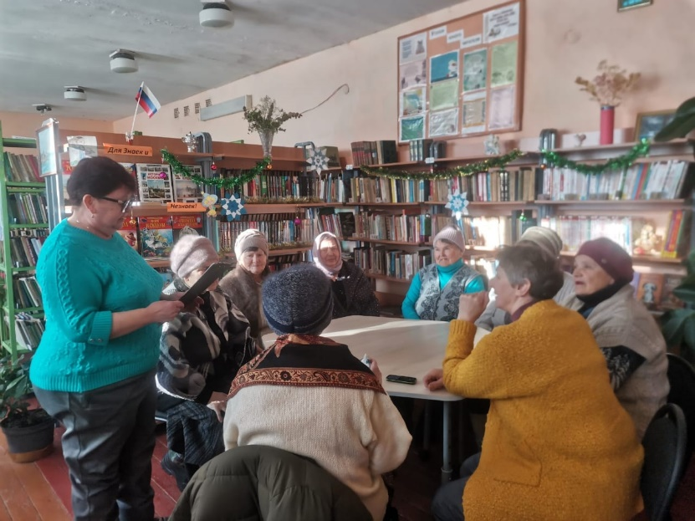
2 | 07.01.2024  В Грицовском СДК прошел праздничный концерт «Рождественские напевы!» женского вокального ансамбля «Журавушка». | 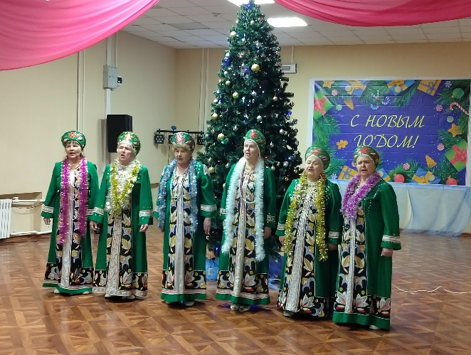
3 | 14.01.2024  В Мордвесском СДК прошёл мастер – класс по объёмной аппликации «Лилия». | 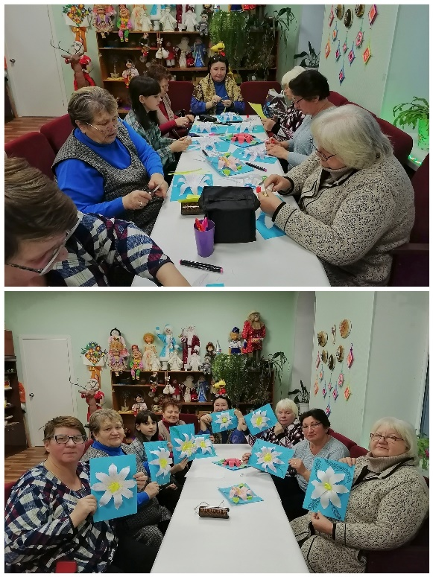
4 | 18.02.2024  В Мордвесском СДК прошла интерактивная беседа «Приметы зимы». | 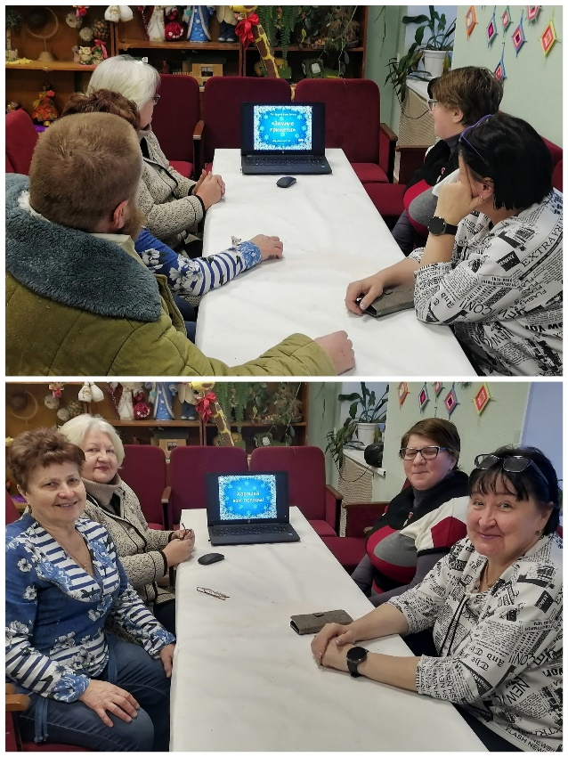
5 | 25.01.2024  Бельковский СДК проведет в ТОГВВиТ п. Грицовском Концертную программу «Звенит январская вьюга». | Планируется к проведению
6 | 31.01.2024  Анишинский СДК проведет  Развлекательная программа «Посидим за самоваром» | Планируется к проведению
7 | 04.01.2024  В Кукуйском сельском филиале проведён час искусства «В. Г. Перов – беспокойный художник с добрым сердцем» | 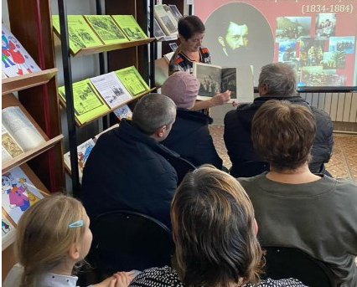
8 | 04.01.2024  Для читателей Грицовского сельского филиала состоялись Рождественские посиделки «Путешествие в Рождество!» | 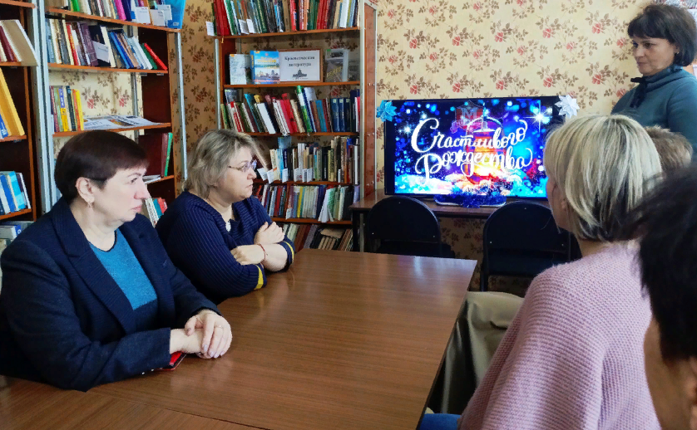
9 | 05.01.2024  В Межпоселенческой центральной библиотеке прошел вечер отдыха «Ретро-шлягер» | 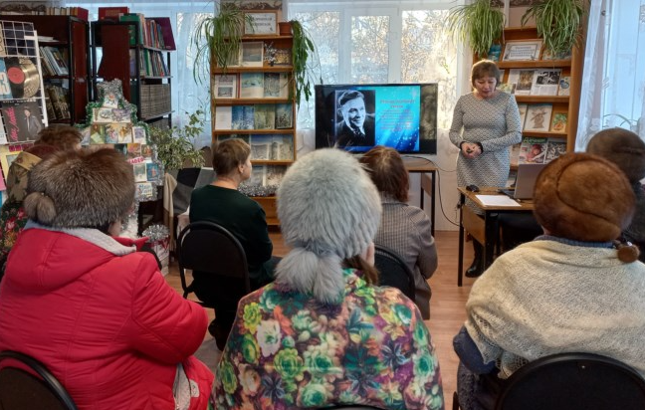
10 | 05.01.2024  В Островском филиале прошли традиционные рождественские встречи «В ожидании Рождества» | 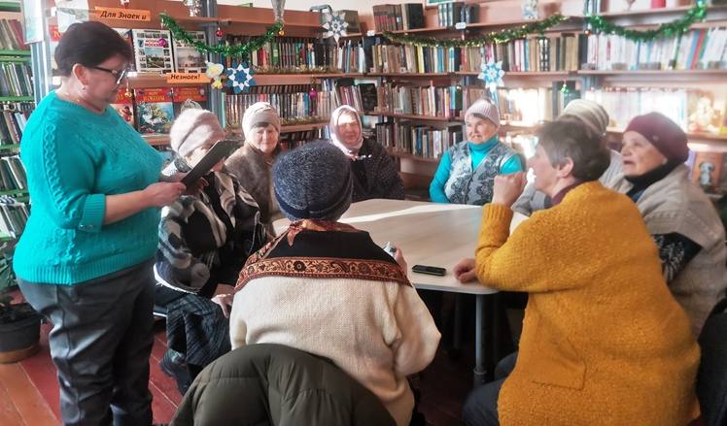
11 | 06.01.2024  Библиотекарь Бельковского сельского филиала провела рождественские посиделки «Встреча под Рождество» | 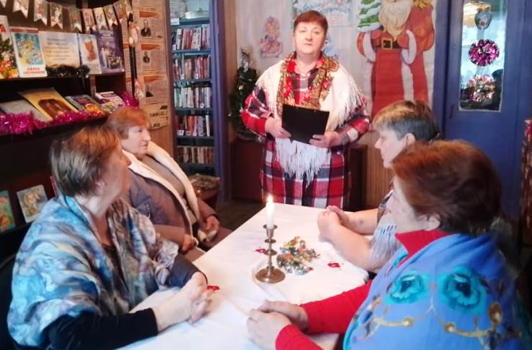
12 | 11.11.2024  Сотрудником Мордвесского сельского филиала был проведен вечер памяти «Читаем Пушкина» | 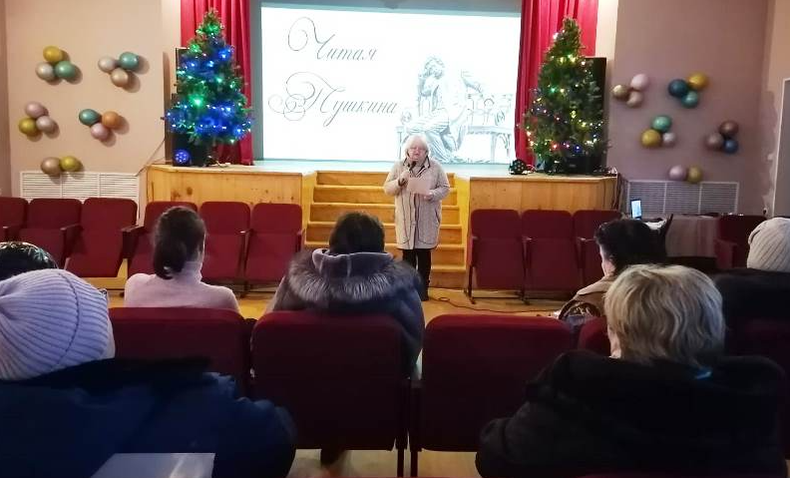
13 | 12.01.2024  Сотрудником Мордвесского сельского филиала был проведен экологический час «Марш парков» приуроченный ко Дню заповедников и национальных парков | 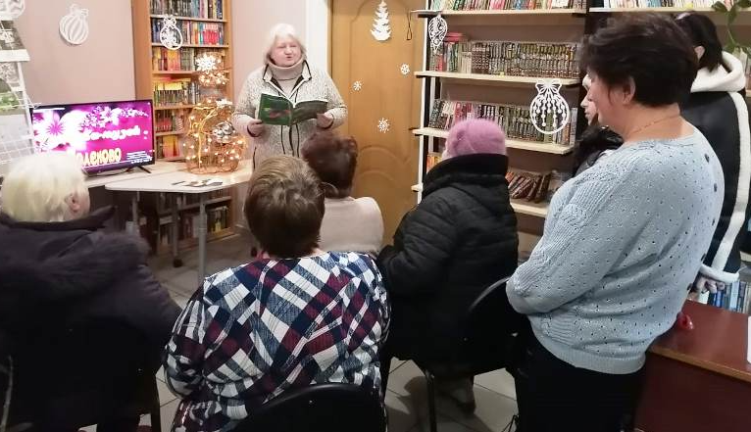
14 | 16.01.2024  Сотрудники Межпоселенческой центральной библиотеки для посещающих «Комплексный центр защиты населения» провели литературный вечер «Сорок лет взаимной любви» | 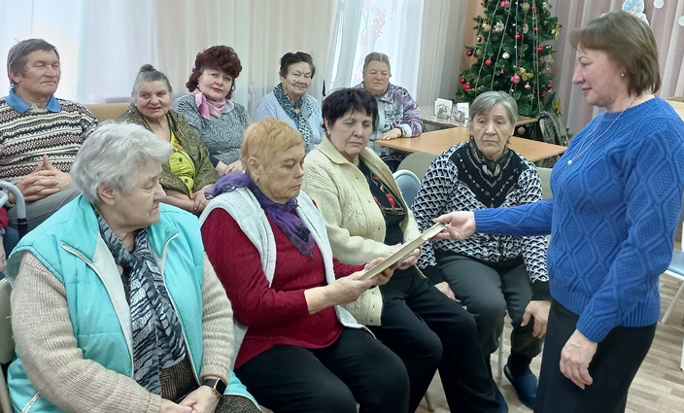
15 | 18.01.2024  Сотрудник Мордвесского сельского филиала провела посиделки на библиотечной поляне «Обо всём на свете в журнале и газете» | 

